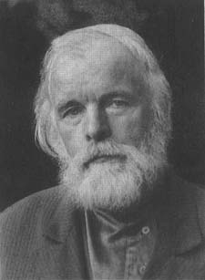
Историческая проза

Дмитрия Балашова

За многотомный цикл "Государи Московские", которым он внес весомый вклад в развитие русского исторического романа, выдающемуся писателю современности Дмитрию Михайловичу Балашову, решением жюри, присуждена литературная премия имени Льва Толстого 1996 года.

Государи московские
- «Младший сын» — первая книга цикла «Государи московские». Рассказывает о борьбе за власть сыновей Александра Невского — Дмитрия и Андрея, об отношениях с Ордой.

- «Великий стол» —книга рассказывает о противостоянии Москвы и Твери в первой четверти XIV века (1304—1327 гг.), трагическом и полном противоречий периоде в истории России.
- «Бремя власти» — об одном из важнейших периодов истории создания Московского государства — княжении Ивана Калиты.
- «Симеон Гордый» — о времени правления Симеона Гордого
- «Ветер времени» — о жизнедеятельности митрополита Алексия и времени правления Ивана Ивановича (Красного).
- «Отречение» — о молодых годах князя Дмитрия Донского.
- «Святая Русь». Книга 1 «Степной пролог» — о годах княжения Дмитрия Донского
- «Святая Русь». Книга 2 «Сергий Радонежский» — о Сергии Радонежском и исторических событиях 1380-х гг. (походе Тохтамыша на Москву).
- «Святая Русь». Книга 3 «Вечер столетия» — об исторических событиях конца XIV века (отношениях Руси с Золотой Ордой, Великим княжеством Литовским и др.).
- «Воля и власть» — о княжении Василия I.

